JährIich gelangen ungefähr 10 Millionen Tonnen Müll ins Meer. Etwa 7 Millionen Tonnen sind Plastikmüll

Schätze, wie lange die abgebildeten Gegenstände brauchen, bis sie im Meer abgebaut werden.

Trage die Zeit unter den Bezeichnungen (z. B. Plastikflaschen) ein!
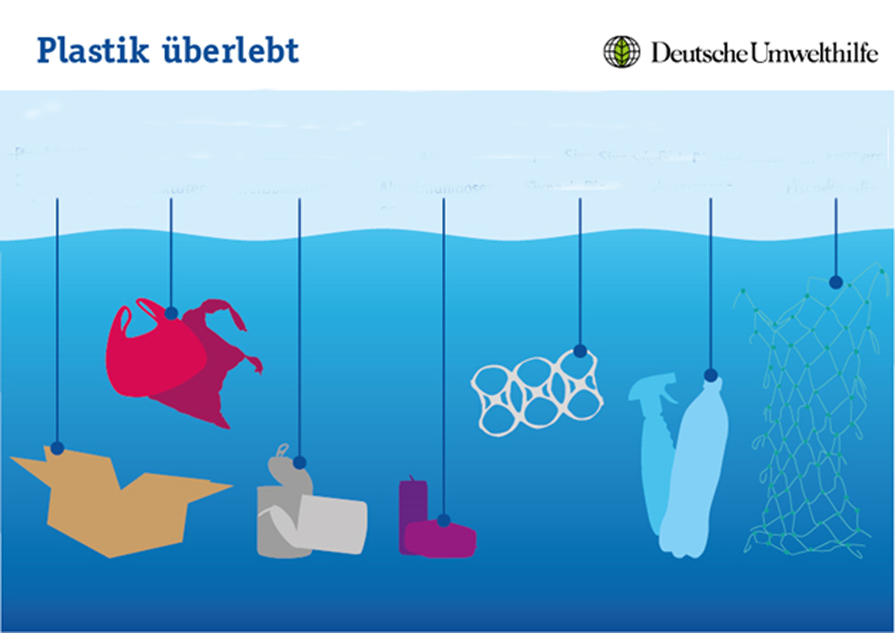
Pappkarton
Plastikflaschen
Getränkehalter
aus Plastik
(Six-Pack-Ringe)
Weißblechdose
Plastiktüten
Fischernetze

Aluminiumdose

Angelschnur
Plastikflasche
Dose
Styroporbecher
Plastiktüte
Aludose

